6. COMPILACIÓN Y EJECUCIÓN
🧩 Qué ocurre al compilar y ejecutar un programa Java
Java no se ejecuta directamente desde el código fuente. Pasa por dos fases clave:
- Compilación: convierte el archivo .java en bytecode .class.
- Ejecución: la JVM interpreta ese bytecode y lo ejecuta en el sistema operativo.
Este modelo es lo que permite la portabilidad entre plataformas.
🛠️ Proceso de compilación en Java
1. Escribir el código fuente
El programador crea un archivo con extensión .java, por ejemplo:
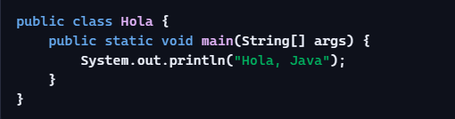
El nombre del archivo debe coincidir con el de la clase pública principal: Hola.java.
2. Compilar con javac
El compilador de Java (javac) transforma el código fuente en bytecode.
Desde la terminal:

Si no hay errores, se genera un archivo:

Este archivo contiene bytecode, un formato intermedio independiente del sistema operativo.
3. Errores de compilación
Si el código tiene errores de sintaxis, el compilador los mostrará indicando:
- Línea del error
- Tipo de error
- Descripción del problema
Hasta que no se corrijan, no se generará el .class.
▶️ Proceso de ejecución en Java
1. Ejecutar con java
Una vez compilado, se ejecuta el programa con:

Importante: no se escribe .class ni .java, solo el nombre de la clase.
2. Qué hace la JVM
La Java Virtual Machine:
- Carga el bytecode del archivo .class.
- Lo interpreta o lo compila a código máquina.
- Gestiona la memoria y el Garbage Collector.
- Ejecuta el método main.
🧠 Relación entre compilación y ejecución
- javac → convierte código fuente en bytecode.
- java → ejecuta el bytecode en la JVM.
Ambos forman parte del JDK, por lo que es necesario tenerlo instalado.
🧪 Ejemplo completo paso a paso
Archivo: Saludo.java
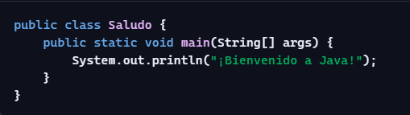
Compilar:

Ejecutar:

Resultado:
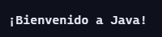
📌 Compilación y ejecución con paquetes
Si el archivo tiene un paquete:
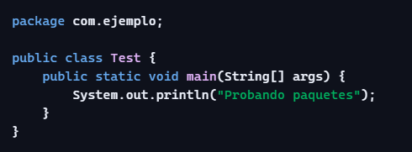
La estructura de carpetas debe coincidir:

Compilación:

Ejecución:

🧰 Compilación y ejecución en un IDE
Los IDE como IntelliJ, Eclipse o VS Code automatizan este proceso:
- Compilan automáticamente al guardar.
- Ejecutan con un botón de “Run”.
- Muestran errores de compilación en tiempo real.
- Gestionan rutas, paquetes y dependencias.
Aun así, es importante conocer el proceso manual para entender cómo funciona Java internamente.
📝 Resumen para estudiar
- La compilación transforma .java en .class mediante javac.
- La ejecución usa java para correr el bytecode en la JVM.
- El método main es el punto de entrada del programa.
- Los IDE facilitan el proceso, pero la base es la misma.
- Con paquetes, la estructura de carpetas y el comando de ejecución cambian.

